Náramkové hodinky JVD JA605

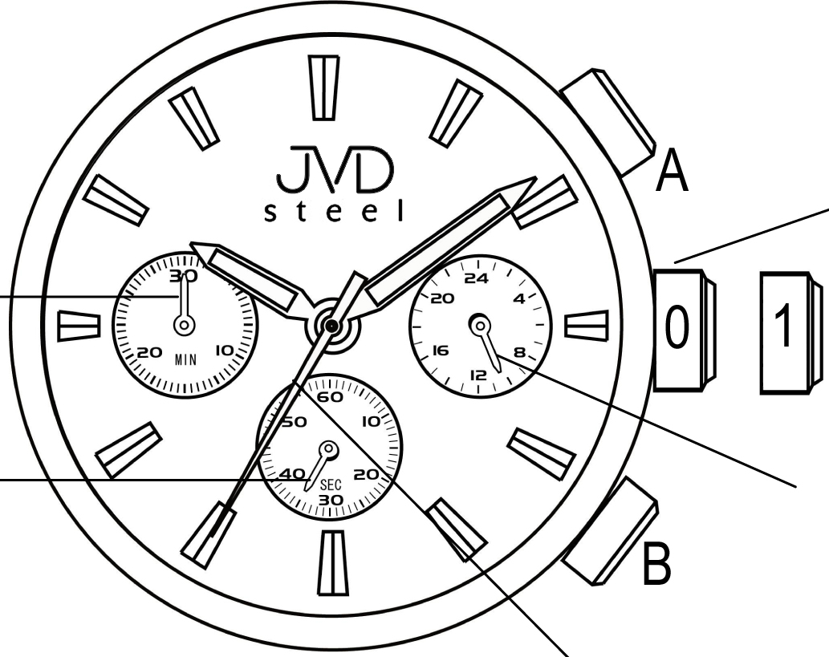

Korunka v základní pozici

Minutová ručka stopek Korunka v pozici 1 (pro nastavení času)

Vteřinová ručka stopek 24hodinová ručka

Vteřinová ručka
Specifikace strojku:
Ručky: 3
Další ukazatele: 3 chronografy
Životnost baterie: přibližně 2 roky
Odchylka přesnosti měření: +/- 20 vteřin za měsíc (za běžných podmínek)

Návod na použití:
Nastavení času:
- Povytáhněte korunku do pozice 1, malá sekundová ručka se zastaví.
- Otáčením korunky nastavíte ručky do požadované polohy
- Potom, co korunku zatlačíte zpět do základní pozice, sekundová ručka se dá do pohybu.

Používání stopek:
Stopky slouží k odměřování času- měří a zobrazují čas. Maximální měřitelná doba je 29 minut 59 vteřin. Po spuštění bude sekundová ručka stopek měřit a zobrazovat čas dokud nedosáhne maximálních hodnot.
- Stisknutím tlačítka A spustíte nebo zastavíte chod stopek
- Stisknutím tlačítka B stopky vynulujete.
Při resetování stopek tlačítka A ani B nebudou fungovat.
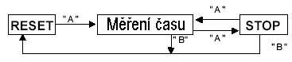
Resetování stopek (např. po výměně baterie)
Resetování provádějte v případě, že se při vynulování sekundová ručka nevrací do bodu 0 nebo po výměně baterie.
- Vytáhněte korunku do pozice 1.
- Stiskněte tlačítko A pro nastavení sekundové ručky chronografu do bodu 0. Tento proces lze urychlit průběžným tisknutím tlačítka A.
- Potom, co je ručka v bodu 0, zatlačte korunku zpět do základní pozice.
Pozor: Nezatlačujte korunku zpět do základní pozice dříve, než sekundová ručka dojde do bodu 0. Pokud by jste tak učinily, nastavíte bod, kde korunku zatlačíte, jako nový výchozí bod 0.
Na trh dodává:
Jasněna Vláhová
Nové Město nad Metují
www.vlahova.cz

JVDC 1176 se strojkem MIYOTA JS20

Korunka v základní pozici

Minutová ručka stopek Korunka v pozici 1 (pro nastavení času)

Vteřinová ručka stopek 24hodinová ručka

Vteřinová ručka
Specifikace strojku:
Ručky: 3
Další ukazatele: 3 chronografy
Životnost baterie: přibližně 2 roky
Odchylka přesnosti měření: +/- 20 vteřin za měsíc (za běžných podmínek)

Návod na použití:
Nastavení času:
- Povytáhněte korunku do pozice 1, malá sekundová ručka se zastaví.
- Otáčením korunky nastavíte ručky do požadované polohy
- Potom, co korunku zatlačíte zpět do základní pozice, sekundová ručka se dá do pohybu.

Používání stopek:
Stopky slouží k odměřování času- měří a zobrazují čas. Maximální měřitelná doba je 29 minut 59 vteřin. Po spuštění bude sekundová ručka stopek měřit a zobrazovat čas dokud nedosáhne maximálních hodnot.
- Stisknutím tlačítka A spustíte nebo zastavíte chod stopek
- Stisknutím tlačítka B stopky vynulujete.
Při resetování stopek tlačítka A ani B nebudou fungovat.
Resetování stopek (např. po výměně baterie)
Resetování provádějte v případě, že se při vynulování sekundová ručka nevrací do bodu 0 nebo po výměně baterie.
- Vytáhněte korunku do pozice 1.
- Stiskněte tlačítko A pro nastavení sekundové ručky chronografu do bodu 0. Tento proces lze urychlit průběžným tisknutím tlačítka A.
- Potom, co je ručka v bodu 0, zatlačte korunku zpět do základní pozice.
Pozor: Nezatlačujte korunku zpět do základní pozice dříve, než sekundová ručka dojde do bodu 0. Pokud by jste tak učinily, nastavíte bod, kde korunku zatlačíte, jako nový výchozí bod 0.
Na trh dodává:
Jasněna Vláhová
Nové Město nad Metují
www.vlahova.cz

